Rapport informatie behoefte

Het Fruithuisje

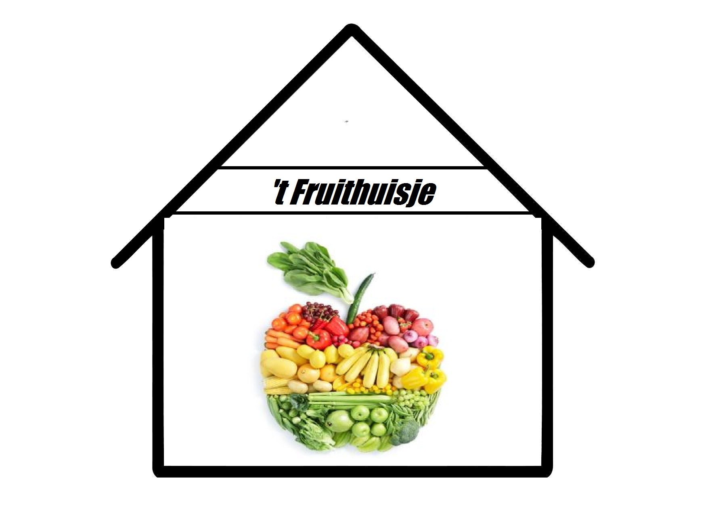

Naam:

* Shivam Akloe Adeel Haq
* Kelvin Verwoerd Bryan van der Velde
* Ben Wolthuis Jory Kalisvaart

Klas: Z ZAO13A

Projectnaam: ’t Fruithuisje

Versie: 0.1

Inhoud

1 Samenvatting 3

***1.1 Samenvatting voor de klant*** 3

***1.2 Versiebeheer*** 3

***1.3 Verzendlijst*** 3

2. Inleiding 4

***2.1. Doelstelling*** 4

***2.2. Organisatie*** 4

***2.3 Technische aspecten*** 4

3. Werkwijze in het project 5

4. Situatieschets onderzocht terrein 5

5. Informatie architectuur 5

6 Plan van aanpak 5

***6.1 Op te leveren producten*** 5

***6.2 Planning*** 5

***6.3.Benodigde middelen*** 5

# 1 Samenvatting

## ***1.1 Samenvatting voor de klant***

Dit document omvat de rapportage over de fase informatiebehoefte vaststellen van het project de Bontekoe. Alle hoofdonderdelen evenals conclusies en aanbevelingen zijn verwerkt in dit totaaloverzicht, met eventuele verwijzingen naar separate uitgebreide documenten, die gedurende deze fase zijn opgesteld.

## ***1.2 Versiebeheer***

|  |  |  |  |  |
| --- | --- | --- | --- | --- |
| **Versie** | **Status** | **Datum** | **Auteur** | **Aanpassingen** |
| 0.1 |  | 28-10-16 | Adeel / Shivam | Het opzetten en invullen van het document. |
|  |  |  |  |  |
|  |  |  |  |  |
|  |  |  |  |  |

## ***1.3 Verzendlijst***

Dit document wordt ter beschikking gesteld aan:

[Adeel Haq – Developer/Project leider]

[Shivam Akloe – Developer/tester]

[Ben Wolthuis– Developer]

[Kelvin verwoerden – Developer]

[Jory kalisvaart - Developer]

[Brian - Developer]

[Tarik Khadfy - Opdrachtgever]

# 2. Inleiding

## ***2.1. Doelstelling***

Het doel van dit project is het volgende:

* Het kunnen inzien van een automatisch gegenereerd overzicht van wat er in totaal besteld moet worden per productsoort. Dit kan worden gebruikt als een inkooplijst bij de veiling.
* Het ter plaatse (bij de veiling) prijswijzigingen door kunnen voeren, zodra duidelijk is dat de inkoopprijzen zijn gewijzigd. De aangepaste productprijzen gelden dan voor de eerstvolgende geplaatste horecabestellingen (de volgende dag), zodat de gewenste winstmarge behouden blijft.
* Elke horecaklant heeft een eigen prijzenlijst met daarin de met hen gemaakte prijsafspraken verwerkt. Het is wenselijk dat sommige gemaakte aangepaste prijswijzigingen alleen gelden voor bepaalde horecaklanten en dus niet automatisch voor iedereen.
* Bij het maken van een factuur, op basis van de geplaatste bestellingen, dient er automatisch een pakbon te worden gegenereerd. Dat eventuele nabestellingen toegevoegd kunnen worden bij de oorspronkelijke bestelling van de horecaklant.
* Daarnaast het kunnen beschikken over een basis prijzenlijst waarmee met toekomstige horecaklanten prijsafspraken kunnen worden gemaakt.
* Tevens heeft de winkel ook klanten die fysiek inkopen doen in de winkel.

## ***2.2. Organisatie***

In Het Fruithuisje werken ze met non-geautomatiseerde handelingen.

De groente- en fruitzaak “Het Fruithuisje ” levert zowel aan particulieren als aan de horeca.

Via verschillende emailadressen komen orders binnen van verschillende horecaklanten. Deze emailadressen worden allemaal geopend en verzameld in een lijst zodat duidelijk is hoeveel ervan welk product in totaal moet worden ingekocht inclusief de producten die nodig zijn voor de uitstalling van de zaak. Tevens worden ze ook gekopieerd naar zijn bijbehorende factuur. Als het factuur compleet is, wordt deze gekopieerd naar het pakbon bestand. Deze wordt dan uitgeprint en meegenomen samen met de bestelling naar de klant.

Dit neemt veel tijd in beslag en is daarnaast foutgevoelig, waardoor het weleens voorkomt dat er te weinig van bepaalde producten zijn ingekocht, en hierdoor niet alle geplaatste bestellingen/orders kunnen worden geleverd.

Aan de hand van de hoogte van de inkoopprijzen, wordt er gekeken naar de gemaakte prijsafspraken (die verschilt per horecaklant) en indien nodig, wordt de verkoopprijs hierop handmatig aangepast op de factuur (momenteel op Excel blad) van elke horecaklant.

Ook dit neemt veel tijd in beslag, waardoor het soms wel een uur duurt voordat alle facturen per horecaklant zijn voorzien van de door hun geplaatste bestellingen (momenteel gebeurt dit via email) en waarin ook de actuele prijswijzigingen zijn doorgevoerd. Pas dan kunnen de gevraagde producten worden verzameld en geleverd.

Met als gevolg tijdnood om alle openstaande orders op tijd te kunnen leveren samen met de pakbon zonder fouten en verouderde productprijzen.

## ***2.3 Technische aspecten***

Bij het nieuwe systeem zullen alle bovenstaande processen geautomatiseerd worden via een applicatie dat al het bovenstaande kan bijhouden, aanpassen en doorvoeren. Hierbij houden we rekening mee met het complexiteit en flexibiliteit dat de verschillende factoren hebben op het applicatie.

# 3. Werkwijze in het project

Het project team bestaat uit zes developers. Alle zes de developers hebben hun eigen onderdelen van het project dat ze moeten maken. Uiteindelijke doel is om de onderdelen bij elkaar toe te voegen en uit te testen. Als alle functionaliteiten verwerkt zijn in de applicatie, leveren we het op.

# 4. Situatieschets onderzocht terrein

Het systeem wordt gemaakt met Java programmeertaal. Er moet een voorraad systeem gemaakt worden waar alle beschikbare producten in staan. Op het moment van aankoop moet het aantal af gaan van het voorraad. Hiermee kan een inkooplijst gemaakt worden. Horecaklanten hebben hun eigen prijsafspraken. Om deze in te voegen in het systeem, gaan we werken met *primaire* en *secundaire* producten. Op de primaire producten krijgen ze korting, op de secundaire producten krijgen ze een duurdere prijs. Ook is het mogelijk dat secundaire producten naar primaire producten kunnen veranderen als ze een bepaald hoeveelheid bestellen per week. Vice versa voor primaire naar secundaire producten.

# 5. Informatie architectuur

Het systeem wordt een lokale applicatie met een database er aan gekoppeld. De programmering taal die we hier voor gaan gebruiken is Java. Hiermee kan snel gewerkt worden en apart gemaakte onderdelen kunnen makkelijk bij elkaar gevoegd worden.

# 6 Plan van aanpak

## ***6.1 Op te leveren producten***

* Informatiebehoefte
* Projectplan
* het functioneel ontwerp
* het technisch ontwerp
* de realisatie van de applicatie, voorzien met zijn functionaliteiten.

## ***6.2 Planning***

Documentatie moet 09-11-16 opgeleverd worden. De app zelf moet op 11-11-16 opgeleverd worden.

## ***6.3.Benodigde middelen***

* Werkplek met 6 zitplekken en stroom
* Laptop met internet
* Netbeans IDE 8.1 & sqldeveloper
* Office 2016
* Geschat aantal manuren is 100 uur totaal.